BAB II
TINJAUAN PUSTAKA
2.1 Pengetahuan dan Perilaku
Pengetahuan adalah hal yang diketahui oleh orang atau responden terkait dengan sehat dan sakit atau kesehatan, misalnya tentang penyakit (penyebabnya, cara penularan, dan cara pencegahan), gizi, sanitasi, pelayanan kesehatan, kesehatan lingkungan, dan sebagainya. (Notoatmodjo, 2014).
Pengetahuan kesehatan dan mulut merupakan segala sesuatu yang diketahui berkaitan dengan kesehatan gigi dan mulut. Pengetahuan kesehatan gigi dan mulut dapat berupa pengetahuan mengenai pola makan yang baik untuk gigi, menyikat gigi, dan kunjungan rutin ke dokter gigi untuk pemeriksaan. Pengetahuan kesehatan gigi dan mulut berhubungan erat dengan perilaku anak dalam hal menjaga kesehatan gigi dan mulut. (Fauziyah, Ana, 2018).
Pengetahuan yang baik mempengaruhi perilaku kesehatan dalam meningkatkan kesehatan khususnya kesehatan gigi dan mulut sebaliknya pengetahuan yang kurang mengenai pentingnya pemeliharaan gigi dan mulut dapat menyebabkan timbulnya sikap mengabaikan kebersihan gigi dan mulut. (Kawuryan, 2008).

Perilaku manusia merupakan suatu aktifitas atau kegiatan organisme atau mahluk hidup yang bersangkutan, pada hakikatnya perilaku manusia adalah tindakan atau aktifitas dari manusia itu sendiri yang memiliki bentangan luas seperti berjalan, berlari, berbicara, menangis dan sebagainya (Notoatmodjo, 2012).
Perilaku merupakan segala bentuk pengalaman dan interaksi individu dengan lingkungannya khususnya yang menyangkut pengetahuan dan sikap tentang kesehatan, serta tindakan yang berhubungan dengan kesehatan. (Benth, 2014).
Perilaku kesehatan merupakan suatu respon dari seseorang yang berkaitan dengan masalah kesehatan, penggunaan pelayanan kesehatan, pola hidup, maupun lingkungan sekitar yang mempengaruhi (Notoatmodjo, 2007).
Menurut Sariningsih (2012), perilaku menyikat gigi dipengaruhi oleh cara menyikat gigi, frekuensi menyikat gigi, waktu menyikat gigi, dan alat serta bahan yang digunakan untuk menyikat gigi.
Penyebab timbulnya masalah kesehatan gigi dan mulut salah satunya adalah faktor perilaku yang cenderung mengabaikan kesehatan dan kebersihan gigi dan mulutnya. Hal tersebut juga dapat dilandasi oleh kurangnya pengetahuan anak/remaja akan pentingnya menjaga kesehatan gigi dan mulut dibandingkan dengan orang dewasa.

2.2 Penyuluhan
2.2.1 Pengertian Penyuluhan
Penyuluhan memegang peranan penting untuk mencegah terjadinya penyakit gigi dan mulut, perlu diadakan penyuluhan kesehatan gigi secara dini pada anak sekolah, karena penyuluhan kesehatan gigi adalah tindakan pencegahan primer sebelum terjadinya suatu masalah atau penyakit (Arsyad, 2018).
Penyuluhan adalah proses perubahan perilaku di kalangan masyarakat agar mereka tahu, mau, dan mampu melakukan perubahan demi tercapainya peningkatan produksi, pendapatan atau keuntungan dan perbaikan kesejahteraannya. (Subejo, 2010).
Penyuluhan kesehatan merupakan kegiatan penambahan pengetahuan yang diperuntukan bagi masyarakat melalu penyebaran pesan dan pelatihan. (Maulana, 2007).
2.2.2 Tujuan Penyuluhan
Tujuan dari kegiatan penyuluhan adalah untuk mencapai tujuan hidup sehat dengan cara mempengaruhi atau memberikan edukasi kepada masyarakat baik itu secara individu ataupun kelompok dengan penyampaian pesan. (Maulana, 2007).
Menurut Notoatmodjo (2012), tujuan penyuluhan kesehatan adalah tercapainya perubahan perilaku individu, keluarga, dan masyarakat dalam memelihara perilaku hidup sehat dan berperan aktif dalam mewujudkan derajat kesehatan yang optimal dengan tercapainya konsep hidup sehat yang baik.
Menurut WHO tujuan penyuluhan kesehatan adalah untuk merubah perilaku perseorangan atau masyarakat dalam bidang kesehatan. Keberhasilan dalam upaya penyuluhan kesehatan gigi tidak terlepas dari metode pendidikan dan pentingnya peran sebuah media karena dapat mendukung proses pembelajaran dan membantu memudahkan siswa memahami materi dalam pembelajaran. Melalui media, pesan – pesan yang disampaikan dapat lebig menarik dan dipahami.
2.2.3 Metode Penyuluhan
Menurut Notoatmodjo (2010), ada beberapa metode penyuluhan yang dapat digunakan sesuai dengan kebutuhan yang ingin dicapai, yaitu :
2.2.3.1 Metode Ceramah
Metode ceramah adalah suatu cara menerangkan atau menjelaskan suatu ide, pengertian, atau pesan secara lisan kepada sasaran sehingga memperoleh informasi sesuai kebutuhan yang diinginkan.
2.2.3.2 Metode Diskusi Kelompok
Metode ini biasanya dilakukan melalui pembicaraan yang direncanakan dan telah dipersiapkan tentang suatu topik pembicaraan, diantaranya ada 5 sampai 20 orang sasaran dengan seorang pemimpin diskusi yang telah ditunjuk.

2.2.3.3 Metode Demonstrasi
Metode ini merupakan salah satu cara untuk menunjukan pengertian, ide, dan prosedur tentang hal yang sudah dipersiapkan dengan teliti untuk memperlihatkan bagaimana cara melaksanakan suatu tindakan atau adegan dengan menggunakan alat peraga. Biasanya metode ini digunakan pada sasaran yang tidak terlalu besar jumlahnya.
2.2.3.4 Metode Seminar
Metode adalah suatu cara dimana sekelompok orang berkumpul untuk membahas suatu masalah dibawah bimbingan seorang ahli yang menguasai dibidangnya.
2.3 Penyakit yang Sering Dialami Remaja
Pada masa remaja, terjadi perubahan fisik dan psikologis yang disebabkan oleh perubahan hormonal. Jika pertumbuhan fisik yang dialami tidak sesuai dengan keinginannya, maka remaja merasa tidak puas dengan keadaannya (Santrock, 2007).
Seiring terjadinya perubahan fisik dan psikologis pada remaja dengan pertumbuhan dan perkembangan dirinnya, masalah kesehatan gigi dan mulut menjadi salah satu masalah kesehatan terbanyak yang dialami remaja (Tarwoto dkk, 2010).

Dalam masalah kesehatan gigi dan mulut pada anak maupun remaja, mereka masih sangat tergantung pada orang dewasa dalam memelihara kesehatan gigi dan mulutnya. Timbulnya masalah kesehatan dilandasi oleh kurangnya pengetahuan dan pentingnya akan pemeliharaan kesehatan gigi dan mulut (Notoatmodjo. 2010).
Masalah kesehatan gigi yang sering dialami oleh remaja antara lain yaitu :
1. Gigi berlubang
Karies gigi atau gigi berlubang merupakan penyakit multi faktorial pada jaringan keras sehingga dapat terjadi dan dapat berhubungan satu dengan yang lain. Karies gigi merupakan infeksi kronis pada gigi yang disebabkan oleh flora normal (mikroorganisme) pada rongga mulut. Produksi akhir asam oleh bakteri dari karbohidrat dapat menjadi awal mula terjadinya karies gigi. Lapisan email akan kehilangan strukturnya, jika dibiarkan tanpa adanya tindakan pencegahan karies yang terjadi pada email akan melebar sampai ke dentin bahkan pulpa (Samarayanke, 2012).
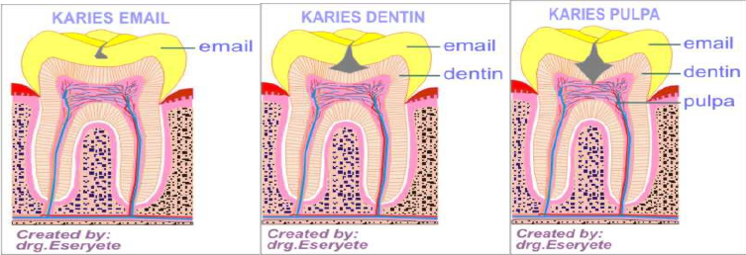
2.1 Gambar contoh karies gigi

2. Karang Gigi
Karang gigi merupakan deposit plak atau sisa makanan yang mengandung bakteri dan menempel di permukaan gigi, dengan bantuan saliva mengubah konsentrasi lapisan `lembut` plak menjadi keras (Artikel RS. UGM).
Terbentuknya karang gigi dapat terjadi pada semua orang, prosesnya tidak dapat dihindari namun dapat dikurangi. Cara mencegah terbentuknya karang gigi adalah, dengan menjaga kebersihan gigi gan mulut, yaitu menyikat gigi minimal dua kali sehari dan menyikat gigi secara benar dimana semua bagian gigi dapat tersikat dengan baik.
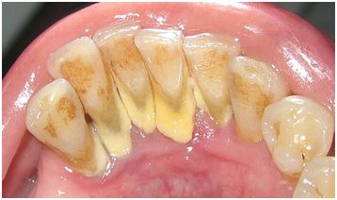
2.2 Gambar contoh karang gigi
3. Gingivitis
Periodontal merupakan jaringan yang mengelilingi gigi dan berfungsi sebagai penyangga gigi, terdiri dari gingiva, sementum, jaringan ikat periodontal dan tulang alveolar. Tipe penyakit yang terjadi pada periodontal adalah gingivitis salah satunya. Gingivitis merupakan penyakit ringan dengan gejala klinis berupa gingiva berwarna merah, membengkak dan mudah berdarah tanpa ditemukan kerusakan tulang alveolar (Carranza, 2012).
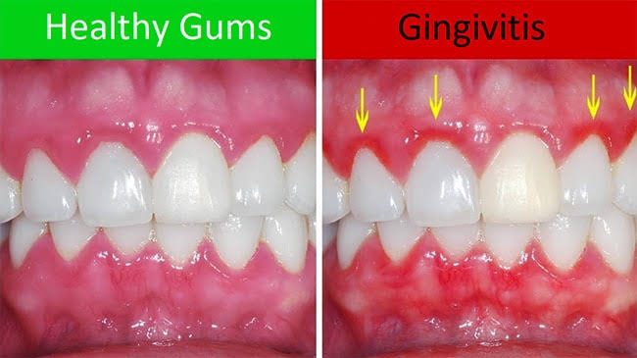
2.3 Gambar contoh perbedaan gigi gingivitis dan gigi sehat.
4. Pulpitis
Berawal dari karies yang terjadi pada email gigi, kemudian menyebar dan merambat ke bagian pulpa dan mengakibatkan peradangan pulpa atau pulpitis. Pulpitis merupakan peradangan yang bisa disembuhkan atau akan terus berlanjut. Pulpitis memiliki dua jenis yaitu: pulpitis reversibel (peradangan pulpa ringan yang disebabkan oleh rangsangan) dan pulpitis irreversibel (kasus peradangan lanjutan dari pulpitis reversibel berat yang tidak segera diobati) (Yoga, dkk. 2018).
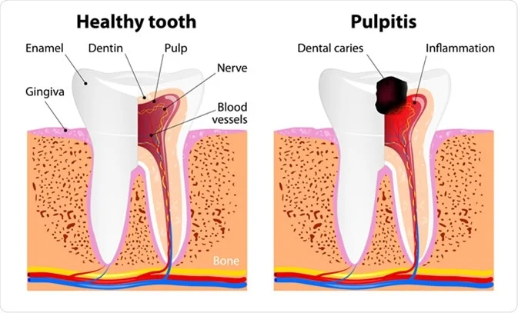
2.4 Gambar contoh perbedaan gigi pulpitis dan gigi sehat
5. Halitosis/Bau Mulut
Halitosis adalah istilah yang digunakan untuk menggambarkan nafas bau yang tidak sedap yang dikeluarkan saat bernafas. Nafas bau secara mendasar disebabkan oleh dua hal yaitu: fisiologis (nafas bau berasal dari permukaan lidah yang terdapat banyak bakteri) dan patologis (terjadi apabila peradangan saku gusi yang dikenal juga dengan penyakit periodontal). Namun penyebab utama halitosis adalah bakteri yang ada pada rongga mulut (Ratmini, 2017).
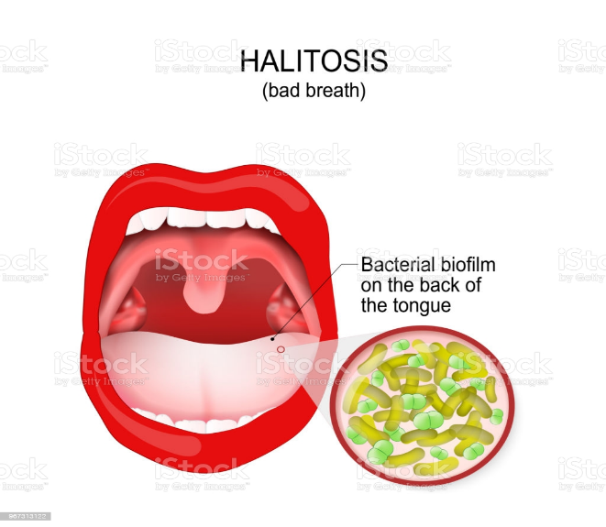
2.5 Gambar contoh halitosis/bau mulut dan penyebabnya
2.4 Menyikat Gigi
2.4.1 Pengertian Menyikat Gigi
Kesejahteraan dan pemeliharaan kesehatan gigi sangatlah penting, karena itu kebersihan gigi dan mulut haruslah tetap dijaga sebaik mungkin, salah satunya dengan cara seperti menyikat gigi dengan waktu dan dilakukan secara teratur kemungkinan untuk terkena penyakit gigi dan mulut akan rendah. (Eka K. Ni Putu, 2018).
Menyikat gigi dalah suatu tindakan membersihkan gigi dari kotoran atau sisa makanan dengan menggunakan sikat gigi dan pasta gigi (Ramadhan, 2014).
Menyikat gigi merupakan rutinitas yang penting dalam menjaga kesehatan gigi dan mulut setiap hari. Menyikat gigi juga merupakan tindakan untuk mengontrol plak dan sebagai langkah awal pencegahan terhadap karies gigi (Hongini, dkk, 2015).
2.4.2 Tujuan Menyikat Gigi
Menurut Machfoedz, (2015) menyikat gigi dilakukan minimal dua kali sehari, yaitu pada waktu setelah makan dan malam sebelum tidur. Tujuannya adalah untuk membersihkan sisa makanan yang masih menempel pada gigi setelah sarapan dan membuat seseorang akan lebih percaya diri karna memiliki nafas yang menyegarkan.
Menyikat gigi pada waktu malam hari akan lebih efektif dua kali lipat dibanding pada siang hari. Karena sementara kemampuan saliva untuk menetralisir kuman akan berkurang karena tidak ada makanan atau minuman yang masuk ke mulut.
2.4.3 Teknik Menyikat Gigi
Menyikat gigi merupakan hal yang penting yang dilakukan setiap hari oleh setiap individu, maka dari itu menyikat gigi yang baik dan benar juga harus lebih sistematis agar setiap permukaan dari gigi dapat terhindar dari kotoran dan sisa makanan. Teknik menyikat gigi yang baik dan benar dapat digolongkan menjadi beberapa teknik, yaitu:
- Teknik vertikal
Teknik vertikal dilakukan dengan kedua rahang tertutup, kemudian permukaan bukal gigi disikat dengan gerakan keatas dan kebawah searah dengan tumbuhnya gigi.

- Teknik horizontal
Pada permukaan bukal dan lingual atau palatal, gigi disikat dengan arah kedepan dan kebelakang, cara ini disebut juga “scrub brush technic” dan merupakan cara yang sesuai dengan bantu anatomis permukaan oklusal. Namun, kebanyak orang yang belum diberikan wawasan biasanya akan menggunakan teknik ini terlalu keras atau terlalu menekan permukaan gigi. Cara itu tidak baik dan akan menyebabkan abrasi pada gigi.
- Teknik kombinasi
Teknik ini menggabungkan teknik menyikat gigi horizontal, vertikal, dan sirkular. Kemudian melakukan penyikatan pada seluruh permukaan lidah. Dari pangkal lidah sampai ujung pada lidah.
- Teknik bass
Sikat diposisikan dengan sudut 45 derajat dan mengarah ke apikal dengan ujung bulu sikat pada tepi gusi. Dengan demikian saku gusi dapat ikut dibersihkan. Sikat digerakkan kedepan dan kebelakang selama kurang lebih 10 - 15 detik ke setiap daerah yang meliputi dua tiga gigi.
- Teknik Fones
Sikat ditempelkan tegak lurus pada permukaan gigi. Kedua rahang mengatup dan gigi disikat dengan membentuk lingkaran besar sehingga gigi dan gusi rahang atas dan bawah dapat tersikat sekaligus namun pada daerah diantara dua gigi tidak mendapat perhatian khusus. Untuk permukaan belakang gigi, gerakan yang dilakukan sama namun gerakan lingkarannya lebih kecil.
2.5 Pantom Gigi
Pantom gigi merupakan alat atau media peraga kesehatan yang berupa patung dan dibuat dari bahan khusus, kemudian di desain sedemikian rupa hingga mirip dengan bentuk asli. Alat peraga ini berbentuk seperti sebuah deretan gigi pada manusia beserta gusinya. Alat peraga ini ditujukan untuk mempelajari bagian gigi dan mulut manusia.
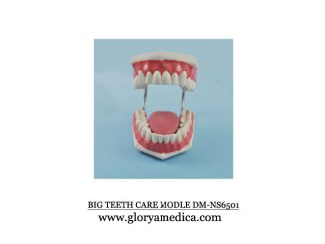
2.6 Gambar contoh pantom gigi

2.6 Sikat Gigi
Sikat gigi merupakan alat pembersih untuk membersihkan gigi dan mulut dari sisa makanan dan debris yang melekat pada permukaan gigi yang terdiri dari gagang dan serabut yang disusun sedemikian rupa sehingga mempunyai daya pembersih yang sesuai dengan keaadaan mulut tanpa menimbulkan luka pada mukosa mulut (Putri, dkk. 2011).
Sikat gigi memiliki fungsi bagi kesehatan gigi dan mulut, selain dapat membersihkan gigi dari makanan dan debris, sikat gigi juga mampu menghambat bakteri pembentukan debris dengan cara mengaplikasikan pasta gigi yang berisi suatu bahan khusus yang ditujukan terhadap karies, penyakit periodontal atau sensitifitas (Sriyono, 2005).

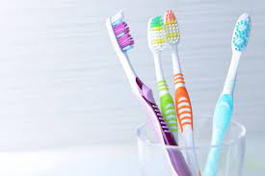
2.7 Gambar contoh sikat gigi
Sikat gigi merupakan salah satu alat oral fisioterapi yang digunakan untuk membersihkan mulut. Dipasaran dapat ditemukan beberapa macam sikat gigi, baik maual maupun elektrik dengan berbagai ukuran, warna, dan bentuk.
Walaupun sikat gigi banyak beredar di pasaran, sikat gigi tetap harus diperhatikan keefektifannya untuk membersihkan gigi dan rongga mulut kita (Putri, 2010).
Berikut syarat sikat gigi yang ideal secara umum sebagai berikut:
  - Ukuran Sikat Gigi
Hindari pemakaian kepala sikat gigi yang terlalu besar atau terlalu kecil, ukuran kepala sikat gigi yang disarankan adalah 2,5cm untuk orang dewasa dan 1,5 cm untuk anak anak. Perhatikan pula kepala sikat gigi yang anda gunakan berbentuk membulat, jika bebentuk mengotak dikhawatirkan dapat menyakiti jaringan lunak mulut dibagian dalam saat menyikat gigi (Erwana. 2015).
  - Tekstur Bulu Sikat Gigi
Pada umumnya bulu sikat gigi terbagi dalam tiga jenis berdasarkan derajat kehalusannya kekakuan bulu sikatnya, yaitu: lembut/soft berdiameter berkisar 0,07 inchi, sedang/medium berdiameter sekitar 0,012 inchi, dan keras/hard berdiameter sekitar 0,014inchi. Diameter 0,07 inchi atau lembut lebih efektif untuk membersihkan area margin gingiva, namun tidak signifikan (Ninda, 2019).
Pemakaian bulu sikat gigi yang keras/hard dapat menyebabkan gusi mudah berdarah hingga menyebabkan rasa sait dan terkikisnya lapisan email gigi, terutama pada perbatasan permukaan gigi dan gusi (Sariningsih, 2012).

  - Bentuk Bulu Sikat Gigi
Terdapat berbagai bentuk variasi bulu sikat gigi, pada dasarnya sudah cukup untuk menggunakan sikat gigi dengan tekstur permukaan datar dan halus. Namun ada juga beberapa bentuk bulu sikat gigi untuk memaksimalkan fungsinya sebagai berikut:
1. Berbentuk lurus atau balok
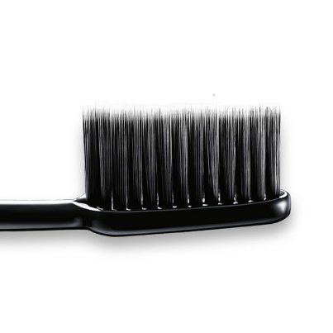
2.8 Gambar contoh bulu sikat gigi kotak
2. Berbentuk gelombang atau V
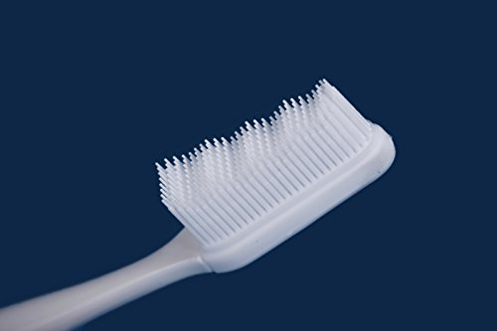
2.9 Gambar contoh bulu sikat gigi bergelombang
Bentuk ini dimaksudkan agar bulu sikat gapat menjangkau daerah sekitar permukaan gigi yang berdekatan.

3. Berbentuk zig zag
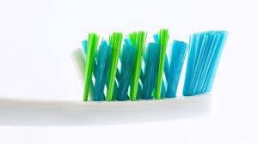
2.10 Gambar contoh sikat gigi berbulu zigzag
Bentuk bulu sikat gigi seper ini pada awalnya dikatakan sangat efektif untuk mmbersihkan sisa – sisa makanan yang terletak pada celah – celah gigi. Namun seiring bejalannya waktu tekstur bulu yang bergerigi sedikit banyak menimbulkan masalah baru seperti luka gusi atau bibir. Testur seperti ini juga kurang efektif untuk membersihkan sisa makanan dan tampak tidak merata.
  - Gagang Sikat Gigi
Sikat gigi yang dianjurkan adalah sikat yang bergagang lurus mulai dari ujung kepala sikat sampai ujung akhir gagang kaki sikat. Pilihlah gagang dengan pegangan yang padat/kuat, bukan yang lentur atau bersudut – sudut.
Gagang sikat gigi yang lurus dan padat dapat memudahkan pemakai mengontrol kekuatan saat melakukan penyikatan mahkota gigi, dan pastikan gagang sikat gigi nyaman untuk digunakan.

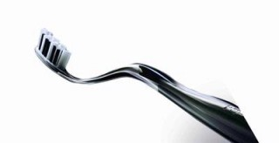
2.11 Gambar contoh gagang sikat gigi bengkok
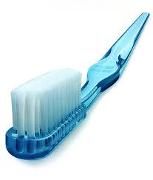
2.12 gambar contoh gagang sikat gigi lurus

